KOCHANE DZIECI !
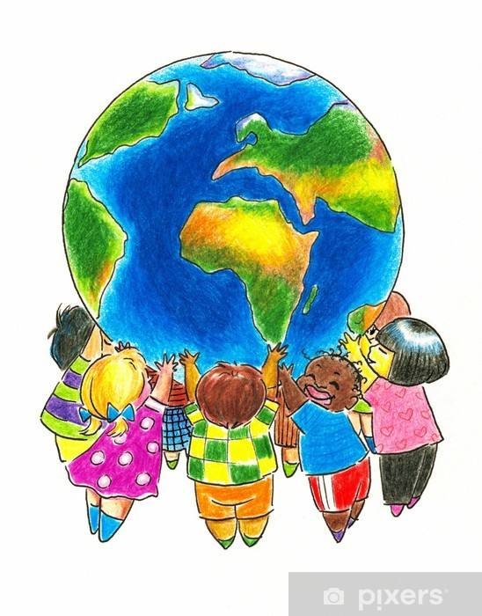
Jestem na tym świecie od momentu jego powstania. i wiele widziałam. Od wieków ludzie starali się nakłonić mnie , abym spełniała ich życzenia i wszelkie potrzeby. Wybudowali huty, fabryki, przetwórnie, które wydzielają do atmosfery ogromne ilości zanieczyszczeń. Wyniszczyli moje ukochane dzieci, czyli rośliny, zwierzęta. Niszczyli je tak okrutnie i bezmyślnie , że niektóre gatunki zniknęły z powierzchni Ziemi, a wielu grozi wyginięcie. Drzewa i ptaki skarżą się na zatrute powietrze. Ludzie wycinają lasy, zatruwają powietrze, wodę, glebę, śmiecą i hałasują.
Rozejrzyj się wokół siebie. Co widzisz? W lasach, na drogach, na placach - wszędzie bałagan i nieporządek. Każdy wyrzuca ogromne ilości śmieci. Trafiają one na olbrzymie śmietniska. Większość z nich rozkłada się kilkaset lat skażając glebę. Jestem już bardzo chora i samotna.
Ratując mnie – uratujesz siebie . Pomóż mi, a odwdzięczę się stokrotnie.
Z poważaniem – Przyroda

